<项目名称> 儿童编程管理系统

详细设计说明书

详细设计说明书

作者 | 儿童编程项目小组
发布范围
版本 | 3.1.4
发布日期 | 2018.01.03

修订历史记录

发布日期 | 版本 | 说明 | 作者

目录

1. 引言 4
1.1 编写的目的 4
1.2 背景 4
1.3 定义 4
1.4 参考资料 4
2. 系统结构 4
3. 模块功能描述 4
3.1 模块1（标识符）设计说明 4
3.1.1 功能描述 4
3.1.2 流程逻辑 4
3.1.3 功能项 4
3.1.4 设计方法（算法或SQL） 4
3.1.5 注释设计 5
3.1.6 限制条件 5
3.1.7 尚未解决的问题 5
3.2 模块1（标识符）设计说明 5
3.3 模块1（标识符）设计说明 5
4. 运行环境规定 5
4.1 设备 5
4.2 支持软件 5
5. 其它需要说明的问题： 5

需求说明书

引言

编写的目的
未来时代，生活，社会乃至国家等对编程的需求越来越大的情况下，编程教育是面向全民化的。在这个趋势下，教育的模式也会从传统模式改变为智能教育，这样才能顺应时代发展的要求。
面向群体：儿童、家长、学校（首先为私立学校，其次为公立学校）。

分模块责任明细
模块编号 | 模块名称 | 责任人 | 备注 | 版本
F001 | 在线学习 | 章奔奔
F002 | 校企合作 | 朱方安
F003 | 评论与反馈 | 朱葛
F004 | 商家入驻 | 屠嘉浩
F005 | 订单管理 | 祝海波

定义

功能架构
软件设计与构想：
1.试用应用市场中同类型的其他软件，分析其设计特点及优略势。
2.客户需求调查，通过与客户的沟通获得用户期望需求，对市场上已有软件进行分析，得到需要改进的功能模块。
3.分析用户需求，确定软件功能。
4.根据用户使用习惯，从人性化使用的角度重新排版布局功能模块。
5.分析行业内同类企业在线平台软件的发展特点，预测软件特点发展趋势，大胆设计创新点。
6.编写Android平台设计稿。
7.多次讨论软件设计特点，适当调整软件设计、优化使用逻辑。

参考文献
概要设计文档等列举。

系统结构
系统结构设计是系统设计的关键，结构是整个系统的骨架，将对系统的性能起决定性的作用，本系统采用如图1-3 所示的结构模式。
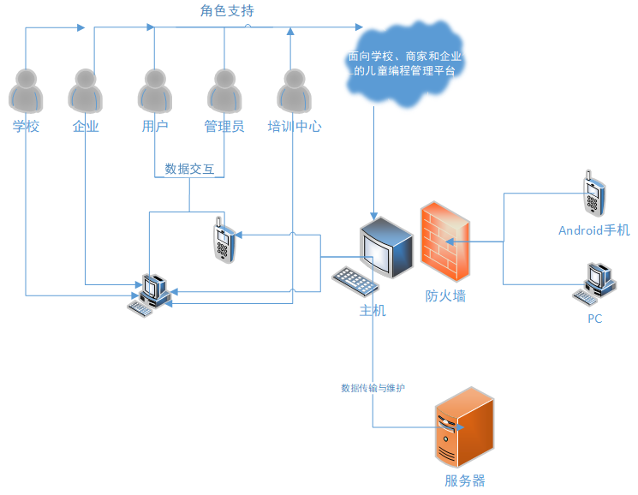
图1-3 系统架构图

模块功能描述

学习系统模块（标识符）设计说明
[从本章开始，逐个地给出各个层次中的每个模块的设计考虑。以下给出的提纲是针对一般情况的。对于一个具体的模块，尤其是层次比较低的模块或子程序，其很多条目的内容往往与它所隶属的上一层模块的对应条目的内容相同，在这种情况下，只要简单地说明这一点即可。]
模块描述
[给出对该基本模块的简要描述，主要说明安排设计本模块的目的意义，并且，还要说明本模块的特点。]

功能描述
在线学习子系统包括：视频学习、课程讨论及课后习题等功能模块。课程管理子系统包括：查看课程、搜索课程、报名课程、移除课程、评价课程及回收站等功能模块。个人中心子系统包括：编辑个人信息、学习偏好设置、消息查看、下载资料及帮助与反馈等功能模块。

流程逻辑
[用图表辅以必要的说明来表示本模块的逻辑流程。]
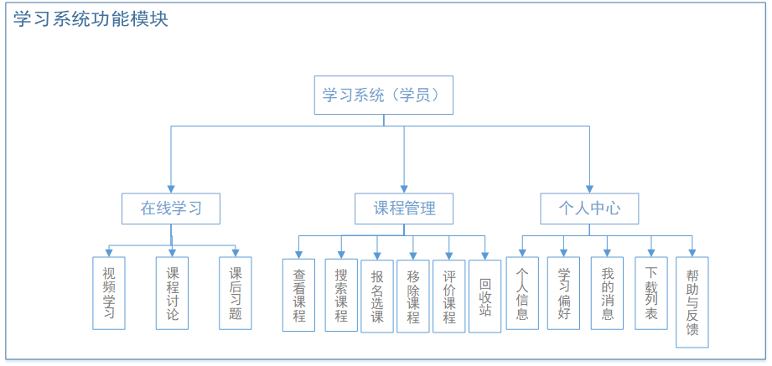

功能项
课程介绍包括课程简介，课程目录，课程评价。用户可以看到有关课程的用户评价，主观评价分值占总分的50%。为了弥补已有评价方法的主观性、随意性和不精确性等的不足，提出依托在线学习平台的统计分析功能，采取数据挖掘技术，依据适当评价算法，客观得到每门课程的教学及应用效果数据，作为课程应用效果的定量评价依据，客观评价分值占总分的50%。

设计方法（算法或SQL）
[对于软件设计，应详细说明本程序所选取用的算法，可执行得SQL语句，具体的计算公式及计算步骤。]
假设有n门课程参与评价，第i门课程的应用效果评价指标和计算方法如下：
(1)用户人数
此项分值满分设置为8分，综合考虑了课程用户人数情况及用户对课程的星级评级的数据
计算公式为：ai/Max（a1，a2，……，an）×4+bi/Max（b1,b2,b3,b4,b5）×4；
其中：ai為第i门课程用户人数；
bi为第i门课程的评价星级；
(2)课程完成进度情况
此项分值满分设置为8分，计算公式为：di/ai×8；
其中，di为第i门课程学习进度完成人数。
(3)课程讨论
此项分值满分设置为12分，综合考虑了课程讨论和培训管理员答疑的数据。
计算公式为：ei/Max（e1，e2，……，en）×6+fi/ei×2+fi/Max（f1，f2，……，fn）×6；
其中：ei为第i门课程讨论交互数；
fi为第i门课程培训管理员答疑数；
(4)课后习题
此项分值满分设置为12分， 综合考虑了课程习题测试准确率的数据。
计算公式为：gi×12；
其中：gi为第i门课程随堂测试准确率。
(5)活跃指数
此项分值满分设置为10分，计算公式为：hi/Max（h1，h2……hn）×10；
其中：hi为第i门课程的点击数。

[对于硬件设计，应详细说明本模块的设计原理、元器件的选取、各元器件的逻辑关系，所需要的各种协议等。]

注释设计
[说明安排的程序注释。]

限制条件
[说明本模块在运行使用中所受到的限制条件。]

尚未解决的问题
[说明在本模块的设计中尚未解决而设计者认为在系统完成之前应解决的问题。]

管理员系统模块（标识符）设计说明

功能描述
课程管理子系统包括：对课程信息的维护、课程资料的维护及课后习题的维护。用户信息管理子系统包括：员工信息的维护、管理员信息的维护。学习报表子系统主要是通过记录学员在平台的学习信息历程的数据，生成学员学习统计报表。系统管理子系统主要负责对系统安全进行维护。

流程逻辑
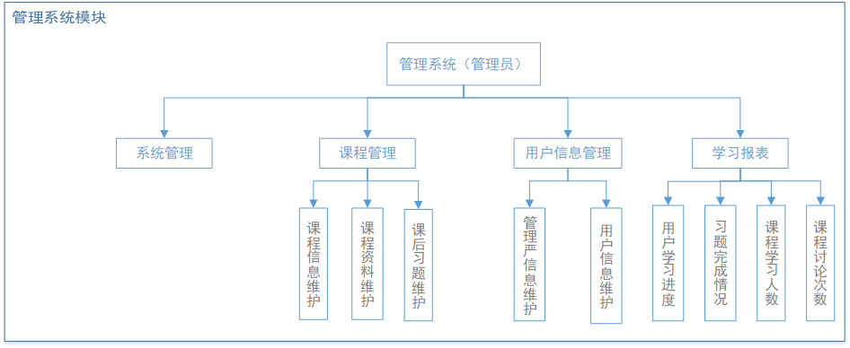

功能项
系统管理员主要拥有四大功能：课程管理、用户信息管理、系统管理及学习报表。课程管理包括：对课程信息的维护、课程资料的维护及课后习题的维护。

运行环境规定

设备
客户机普通PC | CPU | INTEL XEON 2.4G或相应配置
客户机普通PC | 内存 | 2G及以上
客户机普通PC | IE版本 | IE6.0及以上
客户机普通PC | 分辨率 | 1366×768
Android手机端 | android版本 | Android4.4及以上
Android手机端 | 内存 | 512M及以上
Android手机端 | 屏幕尺寸 | 适用于大部分手机
数据库服务器 | CPU | INTEL XEON 2.4G或相应配置
数据库服务器 | 内存 | 2G及以上
数据库服务器 | 硬盘 | 320G及以上
操作系统 |  | Windows

支持软件
网站开发工具 | J2EE开发工具 | Eclipse
网站开发工具 | 页面搭建 | Sublime Text 3x64;
手机端开发工具 | JDK | jdk-7u79-windows-i586
手机端开发工具 | SDK | android-sdk_r16-windows
手机端开发工具 | ADT | ADT-16.0.1
手机端开发工具 | SOAP | ksoap2-android-assembly-2.4-jar-with-dependencies
手机端开发工具 | Eclipse | eclipse-SDK-4.2.1-win64
数据库 | Mysql | Mysql
WEB服务器 | Tomcat | Tomcat 7.0
开发框架 | SpringMVC | Eclipse

其它需要说明的问题：

